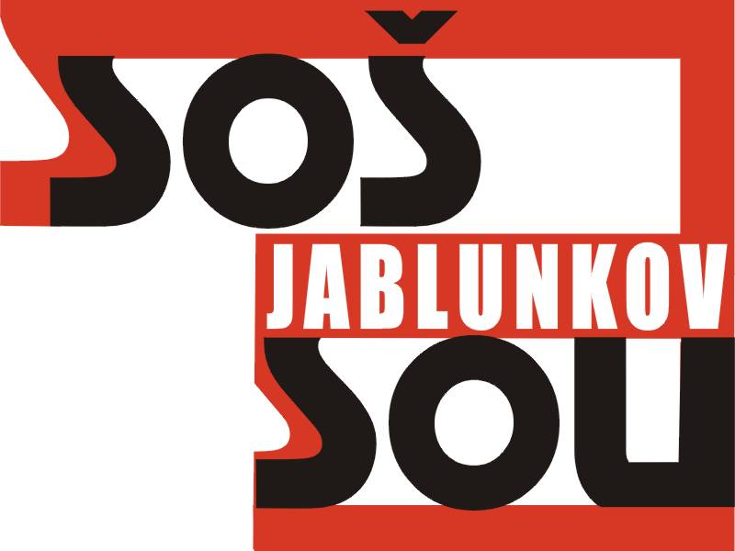
Střední odborná škola a Střední odborné učiliště podnikání a služeb, Jablunkov, Školní 416, příspěvková organizace
Tel: 558 357 811, fax: 558 358 076, E-mail:sekretariat@sos.jablunkov.cz

S M L O U V A
o finančním zajištění výroby a odběrů obědů

mezi

Střední odborná škola a Střední odborné učiliště
podnikání a služeb,
Jablunkov, Školní 416, příspěvková organizace
739 91 Jablunkov
zastoupená ředitelem Ing. Romanem Szotkowskim
IČO: 00100340
Bankovní spojení: KB exp. Jablunkov
Číslo účtu: 86-5759640217/0100
Tel.: 558 357 811- sekretariát
Tel.: 558 340 959 - vedoucí stravování
na straně jedné

a

Fiksek Libor
Mosty u Jablunkova 1092
739 98 Mosty u Jablunkova
Provozovna : Stavebniny Návsí 800
739 92 Návsí
IČ: 71857354
DIČ: CZ7511244950
Bankovní spojení:
Číslo účtu:
Mobil.:
na straně druhé

I.

Předmětem této smlouvy je finanční zajištění výroby a odběru obědů pro zaměstnance provozovny Stavebniny Návsí 800, 739 92 Návsí od SOŠ a SOU podnikání a služeb, Jablunkov, ul.Školní 416 s platností od 1. září 2020.

Zaměstnanci provozovny Stavebniny Návsí 800, 739 92 Návsí se budou stravovat na svém pracovišti.

Dopravu jídla zabezpečí SOŠ a SOU podnikání a služeb, Jablunkov v hygienicky nezávadných nádobách v souladu s hygienickými předpisy.
SOŠ a SOU podnikání a služeb Jablunkov zabezpečí výměnu plných a prázdných nádob, které jsou majetkem provozovny Stavebniny Návsí 800, 739 92 Návsí.

Doba dovozu obědů: do 12 hodin.

II.

Cena obědu : 65,- Kč / 1 oběd s dopravou (šedesátpětkorunčeských) .

Forma úhrady : Platba převodem dle vystavené faktury, tj. cena za jednotku násobena množstvím odebraných obědů v jednotlivých cenových relacích.

Do platby je zahrnuto stravné na nový měsíc a vyúčtování odhlášek z předcházejícího měsíce, pokud vzniknou.

Počet stravujících: 5 osob (průměr)
Změna počtu zaměstnanců a odebraných obědů se projeví u vyúčtování za jednotlivý měsíc. V případě změny ceny obědu, (zvýšení, snížení) zaměstnanci provozovny Stavebniny Návsí 800, 739 92 Návsí, uhradí oběd v nové ceně.

III.

Veškeré změny v obsahu smlouvy mohou být provedeny pouze na základě písemné dohody potvrzené oběma smluvními stranami.
Smluvní vztah je možno ukončit:
- dohodou smluvních stran písemnou formou
- písemnou výpovědí některou ze smluvní strany s jednoměsíční výpovědní lhůtou, která začne běžet od 1. dne následujícího měsíce – po projednání se zřizovatelem obou subjektů.
Tato smlouva se uzavírá na dobu určitou tj. do 30. června 2021.
Smlouva může být vypovězena do 30. dnů jednou ze stran.
V případě změn bude řešena dodatky.

IV.
Osobní údaje obsažené v této smlouvě budou Střední odbornou školou a Středním odborným učilištěm podnikání a služeb Jablunkov zpracovávány pouze pro účely plnění práv a povinností vyplývajících z této smlouvy; k jiným účelům nebudou tyto osobní údaje Střední odbornou školou a Středním odborným učilištěm podnikání a služeb Jablunkov použity. Střední odborná škola a Střední odborné učiliště podnikání a služeb Jablunkov při zpracovávání osobních údajů dodržuje platné právní předpisy. Podrobné informace o ochraně osobních údajů jsou uvedeny na oficiálních webových stránkách Střední odborné školy a Středního odborného učiliště podnikání a služeb Jablunkov www.sos.jablunkov.cz

V.

Smluvní strany se dohodly, že SOŠ a SOU Jablunkov bezodkladně po uzavření této smlouvy odešle smlouvu k řádnému uveřejnění do registru smluv vedeného Ministerstvem vnitra ČR. O uveřejnění smlouvy SOŠ a SOU Jablunkov bezodkladně informuje druhou smluvní stranu, nebyl-li kontaktní údaj této smluvní strany uveden přímo do registru smluv jako kontakt pro notifikaci o uveřejnění.

Smluvní strany berou na vědomí, že nebude-li smlouva zveřejněna ani devadesátý den od jejího uzavření, je následujícím dnem zrušena od počátku s účinky případného bezdůvodného obohacení.

Smluvní strany prohlašují, že žádná část smlouvy nenaplňuje znaky obchodního tajemství (§ 504 z. č. 89/2012 Sb., občanský zákoník).

Pro případ, kdy je v uzavřené smlouvě uvedeno rodné číslo, e-mailová adresa, telefonní číslo, číslo účtu fyzické osoby, bydliště/sídlo fyzické osoby, se mluvní strany se dohodly, že smlouva bude uveřejněna bez těchto údajů. Dále se mluvní strany dohodly, že smlouva bude uveřejněna bez podpisů.
V souladu se zněním předchozího odstavce platí, že pro případ, kdy by smlouva obsahovala osobní údaje, které nejsou zahrnuty ve výše uvedeném výčtu a které zároveň nepodléhají uveřejnění dle příslušných právních předpisů, poskytuje smluvní strana svůj souhlas se zpracováním těchto údajů, konkrétně s jejich zveřejněním v registru smluv ve smyslu zákona č.340/2015 Sb. SOŠ a SOU podnikání a služeb, Školní 416, Jablunkov. Souhlas se uděluje na dobu neurčitou a je poskytnut dobrovolně.

Otázky touto smlouvou vysloveně neupravené se řídí ustanoveními obchodního zákoníku.

Smlouva je vyhotovená ve dvou provedeních. Každá smluvní strana obdrží jedno vyhotovení, které má platnost originálu.

Smluvní strany potvrzují, že si smlouvu před jejím podpisem přečetly, že s ní souhlasí a že vyjadřuje jejich pravou a skutečnou vůlí.

V Jablunkově dne : V Jablunkově dne :

……………………………..…..… ………………..………………..
Fiksek Libor Ing. Szotkowski Roman, ředitel
739 98 Mosty u Jablunkova 1092 SOŠ a SOU podnikání a služeb,
provozovna: Stavebniny Návsí 800 Jablunkov, Školní 416,
739 92 Návsí příspěvková organizace

